FLYCAM通信协议（录像）ver1.4
V1.1：
- 修改了录像目录设置，默认设为SDCARD录像；当下发的路径不存在时，自动生成路径。
- 提供了固件版本信息接口。
- 行车记录仪提供了参数设置接口。
- Ioctl返回值修改：RET_PAR_FAIL修改为RET_FAIL，定义为操作失败（不局限于参数）。
- RET_START和RET_STOP不再异步通知。
--------------
V1.2:
- 增加摄像头分辨率获取接口。
- 增加图像参数设置接口（色彩饱和度，色调，亮度，对比度）。
- 增加摄像头固件升级接口。
--------------
V1.3:
- 增加在线视频异步通知。
--------------
V1.4:
- 增加后录接口；
- 修改异步通知定义，支持双摄像头；
- 支持读取双摄像头固件号。

一、概述：
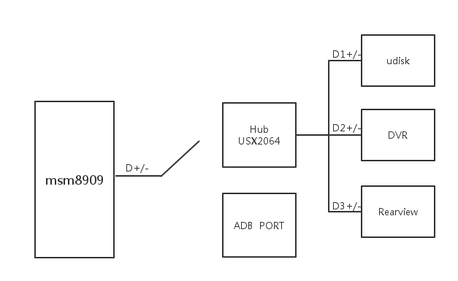

如上图所示，第二版8909USB主要分出三路，分别是U盘、行车记录仪和倒车影像。
行车记录仪除了行车录像的功能还扩展了在线预览的功能，其实质就是驱动让行车记录仪摄像头生成小分辨率的录像，上层将录像文件推送到云端供客户端查看。但目前暂时无法实现多个分辨率的录像文件输出，因此同一时刻只可有两者当中一个在使用。
本文档主要针对行车记录仪的录像功能，阐述底层对上层开放的通信协议，以及其行车录像和在线预览功能的判决机制。

二、软件结构：
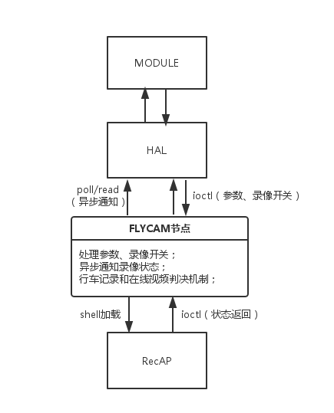

①ioctl魔数：
行车记录 #define FLYCAM_FRONT_REC_IOC_MAGIC 'F'
在线预览 #define FLYCAM_FRONT_ONLINE_IOC_MAGIC 'f'
固件操作 #define FLYCAM_FW_IOC_MAGIC 'w'
后录 #define FLYCAM_REAR_REC_IOC_MAGIC 'R'

②ioctl基数：
1.行车记录&在线预览&后录（FLYCAM_FRONT_REC_IOC_MAGIC&FLYCAM_FRONT_ONLINE_IOC_MAGIC）
名称 | 值 | 说明 | R/W | 参数类型 | 长度
NR_BITRATE | 0X00 | 码率设置（单位bps）  （若摄像头不支持该码率，返回RET_FAIL，恢复默认8000000bps） | W | int
NR_RESOLUTION | 0X01 | 分辨率设置（[width]x[height]），[1920x1080,1280x720,480x272]  （若摄像头不支持该分辨率，返回RET_FAIL，恢复默认1280x720） | W | Char* | 9Bytes
NR_PATH | 0X02 | 存储路径设置  （若路径设置失败，返回RET_FAIL，并通过指针返回新路径，默认/storage/sdcard0/camera_rec/） | W | Char* | 50Bytes
NR_TIME | 0X03 | 录像每段时长（sec），  默认300s | W | int
NR_FILENUM | 0X04 | 录像段数（DVR无效） | W | int
NR_TOTALSIZE | 0X05 | 录像文件总大小（MB），默认4096MB | W | int
NR_START_REC | 0X06 | 开启录像（返回判决结果） | W | NULL
NR_STOP_REC | 0X07 | 停止录像（返回判决结果） | W | NULL
NR_SET_PAR | 0X08 | 设置参数（Online无效） | W | NULL
NR_GET_RES | 0X09 | 获取摄像头支持分辨率  （格式：1280x720,640x480,640x360,480x272,400x480,320x240） | R | Char* | 100Bytes
NR_SATURATION | 0X0A | 色彩饱和度（0~128） | W | int
NR_TONE | 0X0B | 色调（0~80） | W | int
NR_BRIGHT | 0X0C | 亮度（0～128） | W | int
NR_CONTRAST | 0X0D | 对比度（0～64） | W | int

- 固件操作（FLYCAM_FW_IOC_MAGIC）
名称 | 值 | 说明 | R/W | 参数类型 | 长度
NR_VERSION | 0X00 | 松瀚固件版本号  （W：CamID指定摄像头：  前摄像头：1；后摄像头：0；  默认为1；  R：读取固件号字符串） | R/W | W:int  R:Char* | 10Bytes
NR_UPDATE | 0X01 | 松瀚固件升级  0——升级倒车摄像头  1——升级DVR摄像头  （若正在升级：返回RET_IGNORE，  若当前摄像头已升级该固件，返回RET_REPEATREQ） | W | int

③ioctl返回值（录像开关、参数设置、固件升级）：
请求命令类型 | 返回值名称 | 值 | 说明
所有 | RET_SUCCESS | 0X00 |  | 操作成功
所有 | RET_NOTVALID | 0X01 |  | 摄像头不存在
所有 | RET_NOTSONIX | 0X02 |  | 摄像头存在但非松瀚方案（只可预览）
所有 | RET_FAIL | 0X03 |  | 操作失败
录像开关/固件升级 | RET_IGNORE | 0X04 |  | 忽略请求
录像开关/固件升级 | RET_REPEATREQ | 0X05 |  | 重复请求

例：ioctl(fd,_IO(FLYCAM_FRONT_REC_IOC_MAGIC, NR_RESOLUTION), "1280x720");

④录像开关判决机制：
DVR | 当前状态 |  | 判决结果
开始录像 |  | DVR |  | 重复请求（RET_REPEATREQ）
 |  | ONLINE |  | 关闭录像并应用新的参数再开启（RET_SUCCESS）
 |  | OFF |  | 开启（RET_SUCCESS）
关闭录像 |  | DVR |  | 关闭（RET_SUCCESS）
 |  | ONLINE |  | 忽略请求（RET_IGNORE）
 |  | OFF |  | 重复请求（RET_REPEATREQ）

ONLINE | 当前状态 |  | 判决结果
开始录像 |  | DVR |  | 忽略请求（RET_IGNORE）
 |  | ONLINE |  | 重复请求（RET_REPEATREQ）
 |  | OFF |  | 开启（RET_SUCCESS）
关闭录像 |  | DVR |  | 忽略请求（RET_IGNORE）
 |  | ONLINE |  | 关闭（RET_SUCCESS）
 |  | OFF |  | 重复请求（RET_REPEATREQ）

⑤Poll/read返回（异步）：
前摄像头最高位为0，即从0X01 - 0x7F;后摄像头最高位为1，即从0X81 - 0xFF。
类型 | 名称 | 值 | 说明 | 结果
录像 | RET_START | 0X01 | 录像开始 | 录像开始
录像 | RET_STOP | 0X02 | 录像正常结束 | 录像结束
录像 | RET_EXCEED_UPPER_LIMIT | 0X03 | 录像文件总大小 > NR_TOTALSIZE（超过所设上限），删除最早的录像文件 | 录像继续运行
录像 | RET_DISCONNECT | 0X04 | 摄像头断开连接 | 录像结束
录像 | RET_INSUFFICIENT_SPACE_CIRC | 0X05 | 存储空间小于300MB（有录像空间，循环录） | 录像继续运行
录像 | RET_INSUFFICIENT_SPACE_STOP | 0X06 | 存储空间小于300MB（无录像空间，终止） | 录像结束
录像 | RET_INIT_INSUFFICIENT_SPACE_STOP | 0X07 | 初始化检测到存储空间小于300MB（不管有无录像空间，终止） | 录像结束
摄像头热拔插检测 | RET_SONIX | 0X08 | 检测到新的摄像头（松瀚）
摄像头热拔插检测 | RET_NOT_SONIX | 0X09 | 检测到新的摄像头（非松瀚）
固件升级 | RET_UD_SUCCESS | 0X0A | 摄像头升级成功 | 升级成功
固件升级 | RET_UD_FAIL | 0X0B | 摄像头升级失败（烧写出错） | 升级失败
固件升级 | RET_FW_ACCESS_FAIL | 0X0C | 摄像头升级失败（找不到固件文件） | 升级失败
录像 | RET_FORCE_STOP | 0X0D | 强制关闭录像（休眠保护） | 录像结束

⑤在线视频异步通知：
名称 | 值 | 说明 | 结果 | 备注
RET_ONLINE_INSUFFICIENT_SPACE_STOP | 0X01 | EMMC存储空间不足 | 结束录制
RET_ONLINE_DISCONNECT | 0X02 | DVR摄像头断开连接 | 结束录制 | 休眠状态下不通知热拔插消息，应通过IOCTL获取状态
RET_ONLINE_FOUND_SONIX | 0X03 | DVR检测到新的摄像头（松瀚） |  | 休眠状态下不通知热拔插消息，应通过IOCTL获取状态
RET_ONLINE_FOUND_NOTSONIX | 0X04 | DVR检测到新的摄像头（非松瀚） | 无法进行在线视频 | 休眠状态下不通知热拔插消息，应通过IOCTL获取状态
RET_ONLINE_INTERRUPTED | 0X05 | 在线视频被打断 | 结束录制

